A Balaton vízegyenlegével baj van: a nyári csökkenést az átlagos téli növekedés sem ellensúlyozza már
A Balaton vízállása 2026. október elején megközelítette a 2003-as történelmi minimumot. Több egymás utáni, negatív vízegyenlegű év korábban is előfordult, de az éghajlati háttér azóta megváltozott: a melegedés növeli a párolgási igényt, egy átlagos téli víztöbblet pedig már nem ellensúlyozza a nyári vízhiányt. Szabó Péter, az ELTE Meteorológiai Tanszék doktorandusza rövid elemzésében azt mutatja be, hogy alakult át a Balaton vízutánpótlását biztosító terület vízegyenlege.
Október elején mindössze 29 centimétert mutatott a Balaton vízmércéje, alig többet a 2003 októberében mért 23 centiméteres történelmi minimumnál. (A centiméterek nem a tó mélységét, hanem a vízmérce nullpontjához viszonyított vízállást jelölik.) Egy olyan sekély tónál, mint a Balaton, a vízszint jelentős ingadozása természetes - csakhogy ma ugyanaz az alacsony vízállás már melegebb éghajlaton, nagyobb párolgási igény mellett jelentkezik. A melegedés miatt pedig a vízháztartás még akkor is szárazabbá válhat, ha az éves csapadék mennyisége kissé emelkedik.
A vízgyűjtő vízhiánya a tóban is látszik
A Balaton vízszintjét nem kizárólag a tóra hulló csapadék és a tó párolgása alakítja. Meghatározó az is, mennyi víz érkezik a környező vízgyűjtőről, ahonnan a csapadék egy része a tó felé jut. Szabó Péter ennek a területnek a vízellátottságát vizsgálta: egy olyan modellel számolt, amely hónapról hónapra követi a csapadék és a párolgás viszonyát, majd az eredményeket a tó mért vízállásával vetette össze.
Igen erős összefüggést talált: az elmúlt húsz év adatai alapján a vízgyűjtő vízegyenlege és a Balaton októberi vízállása között 0,83 körüli korreláció mutatható ki. A modell nem a tó teljes, a mesterséges vízmozgásokat is tartalmazó vízmérlegét számolja ki, de jól jelzi, mennyire meghatározó a környező terület vízháztartása. A 2000-től vizsgált 26 évből 16-ban a vízgyűjtő éves egyenlege negatív volt. A mostani alacsony vízállás tehát nem pusztán egyetlen száraz nyár következménye: a vízhiány egymást követő évek során is felhalmozódhat.
A téli víztöbblet már nem elég
A legfontosabb változás az évszakok közötti egyensúly felborulása. Korábban a nyári vízhiányt átlagosan nagyjából ellensúlyozta a télen keletkező víztöbblet. Az elmúlt bő ötven év adatai alapján viszont a Balaton vízgyűjtőjén a téli víztöbblet csak mérsékelten nőtt, miközben a nyári vízhiány több mint kétszeresére emelkedett (tavasszal és ősszel nem látszik érdemi változási tendencia). Ennek következtében a vízgyűjtő éves vízegyenlege a hosszú távú trend alapján többletből hiányba fordult. „Egy átlagos évben tehát a korábbi víztöbbletből vízhiányba mentünk át” – foglalta össze Másfélfokon megjelent cikkében a változást Szabó Péter.
A Velencei-tónál a sekélység fokozza a bajt
Hasonló éghajlati nyomás éri a Velencei-tavat, amely még sekélyebb, és vízszintje természetes módon is erősen ingadozik. Története során többször teljesen kiszáradt, utoljára dokumentáltan 1866-ban. A tó nyári vízhőmérséklete 1971 óta több mint 4 Celsius-fokkal emelkedett, gyorsabban, mint a környező levegőé. A folyamat önmagát erősítheti: a hőség és a párolgás csökkenti a vízmennyiséget, a megmaradó kisebb víztömeg pedig könnyebben felmelegszik. Közben a turizmus és az infrastruktúra viszonylag állandó vízállásra épült.
Mindez nem jelenti azt, hogy a Balaton belátható időn belül eltűnne: a tudományos eredmények nem támasztják alá a másfél évtizeden belüli kiszáradásról szóló víziókat. A több egymást követő száraz év hatása azonban összeadódik. Ez történt 2025 és 2026 során is: a száraz 2025-ös év után elmaradt a megfelelő téli feltöltődés, majd 2026 nyarán ismét jelentős vízhiány alakult ki. A Balatoni Limnológiai Kutatóintézet modellezése szerint 2040-től a többéves aszályok idején külső, mesterséges vízpótlásra lesz szükség.
Ezért különösen fontossá válik a hűvös félév, amikor kisebb a párolgás, és visszatöltődhetnek a vízkészletek. A bőséges csapadékú téli időszakokban minél több vizet kellene megőrizni a Balatonban és vízgyűjtőjén: az átalakult évszakos egyensúly mellett egy átlagos csapadékú tél már nem elegendő a nyári veszteség pótlására.
További információ: https://masfelfok.hu/2026/11/03/a-balaton-vizegyenlegevel-baj-van-a-nyari-csokkenest-az-atlagos-teli-novekedes-sem-ellensulyozza-mar/
Sajtókapcsolat:
- Szabó Péter, éghajlatkutató
- ELTE Meteorológiai Tanszék
- szabo.p.elte@gmail.com
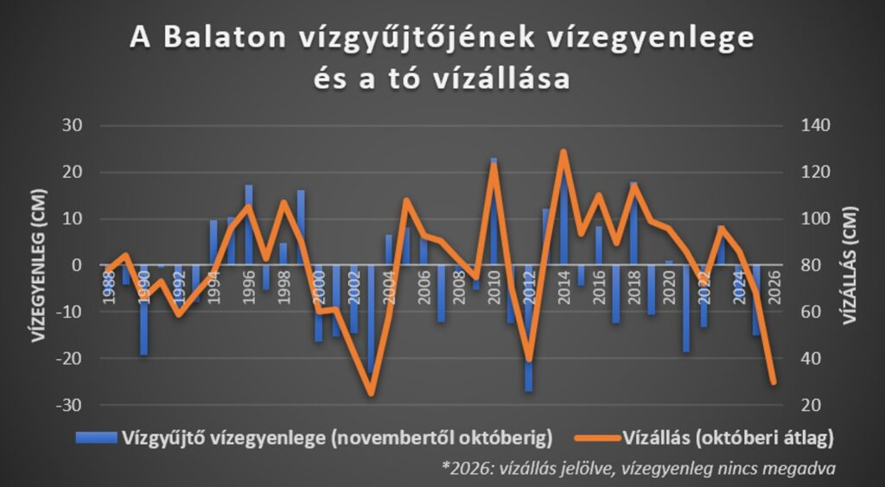 | © ELTE Meteorológiai Tanszék
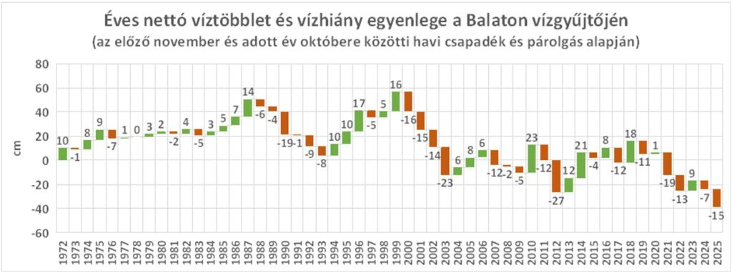 | © ELTE Meteorológiai Tanszék
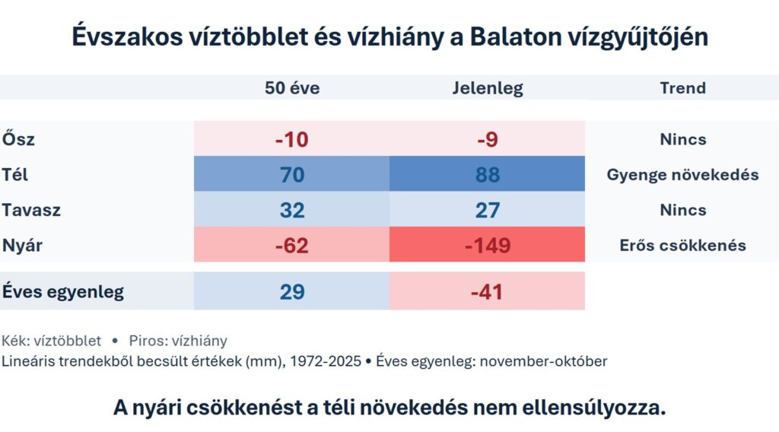 | © ELTE Meteorológiai Tanszék
Eredeti tartalom: Másfélfok
Továbbította: Helló Sajtó! Üzleti Sajtószolgálat
Ez a sajtóközlemény a következő linken érhető el:

